关于研究生管理系统内学籍信息完善的操作指南

MBA各位同学：
为做好学生学籍信息的存档工作，请同学们在教务系统中完善学籍信息，并将学籍卡打印一份（用A4纸、本人签名并贴上照片）以班级为单位交至管院213。具体步骤如下：
- 登录暨南大学首页信息门户-数字暨大-我的首页-业务应用-研究生管理系统
网址：http://www.jnu.edu.cn/
用户名：学生校园卡卡号；密码：学号后6位数字。
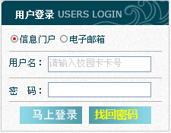

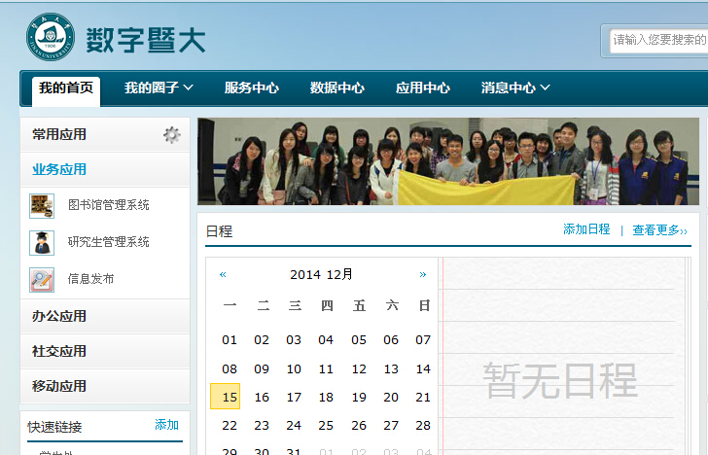

2、研究生管理系统-培养管理-学生信息-学生本人信息维护，完善学籍信息
注意事项：
1、核对“姓名拼音”。内招生按护照或港澳通行证上的姓名拼音填写，如无上述证件，请按姓在前名在后的格式填写（例如：李小明 Li Xiaoming）。外招生按身份证或护照上的姓名填写。
2、核对其他“学生基本信息”、“学生学籍信息”、“个人联系信息”、“扩展信息”。以红色标记标注的信息不需要审批，修改完即可生效
3、添加“学习工作经历”、“家庭主要成员”。修改后不需要提交，实时保存
4、填写完毕点击“提交”方可生效
5、最后点击“打印学籍卡”，导出Excel，本人签名并贴上照片（普通证件照即可）以班级为单位交至管院213
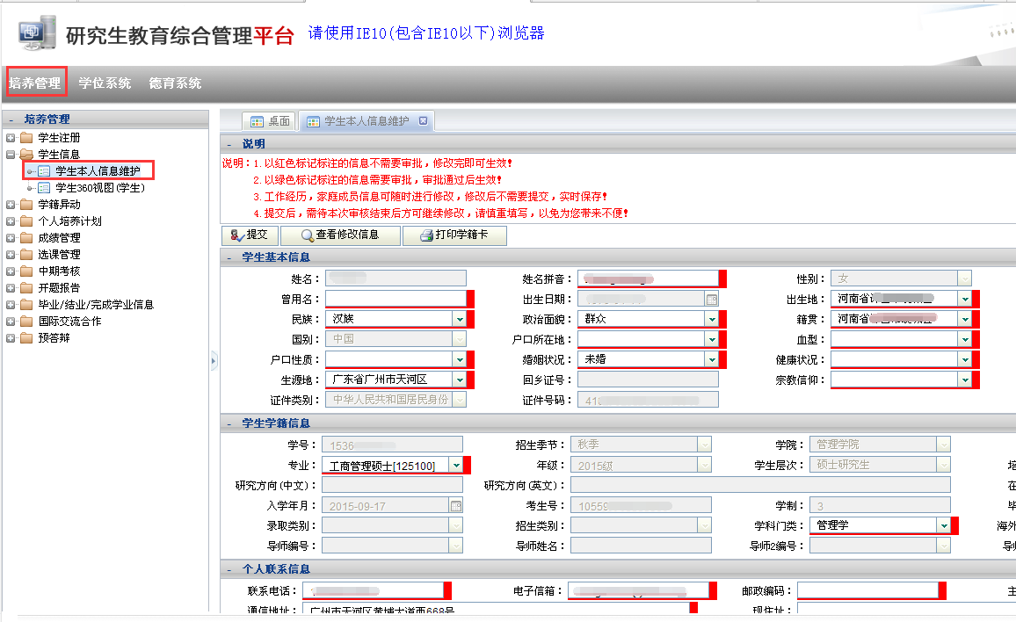

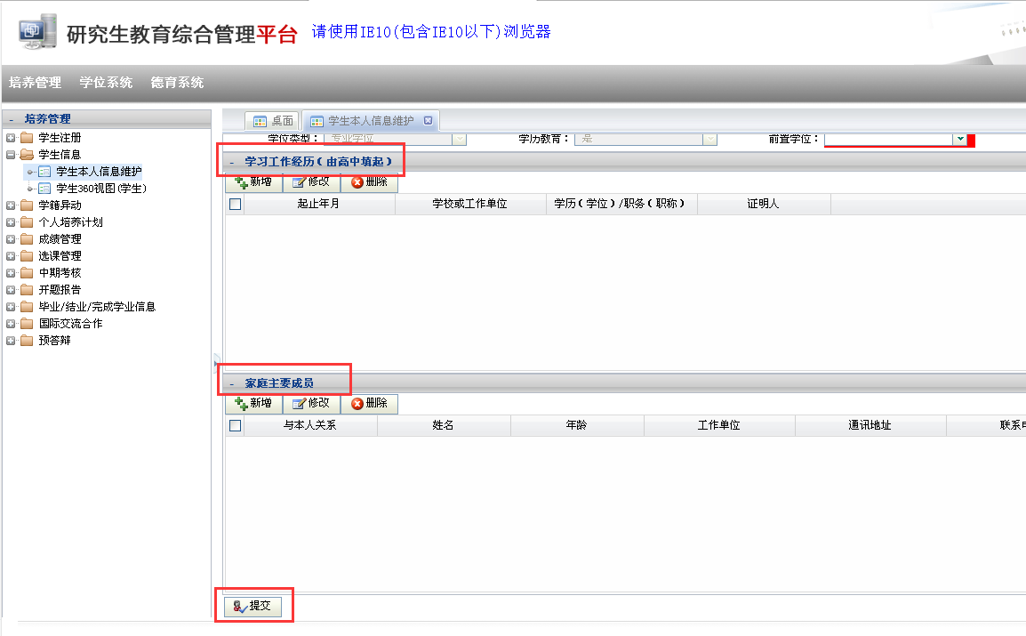
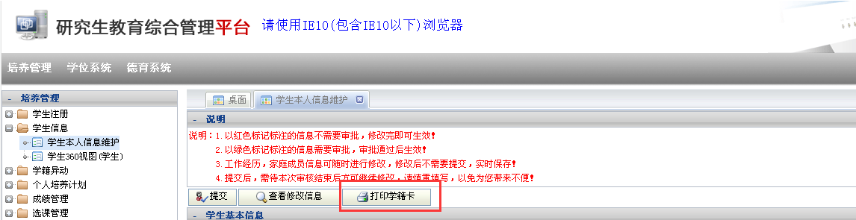

暨南大学MBA教育中心
2015年11月2日

